#1 LISTADO DE USUARIOS NOMBRE Y CORREO

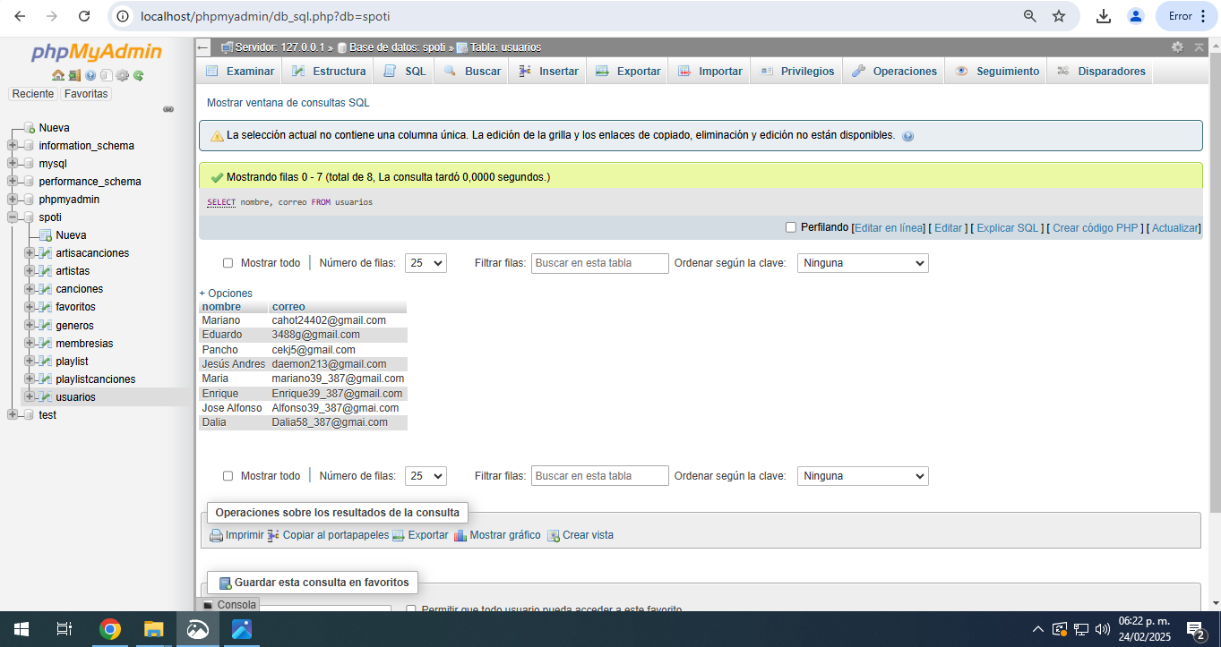

#2 LISTADO DE USUARIOS CON PLAN FREE

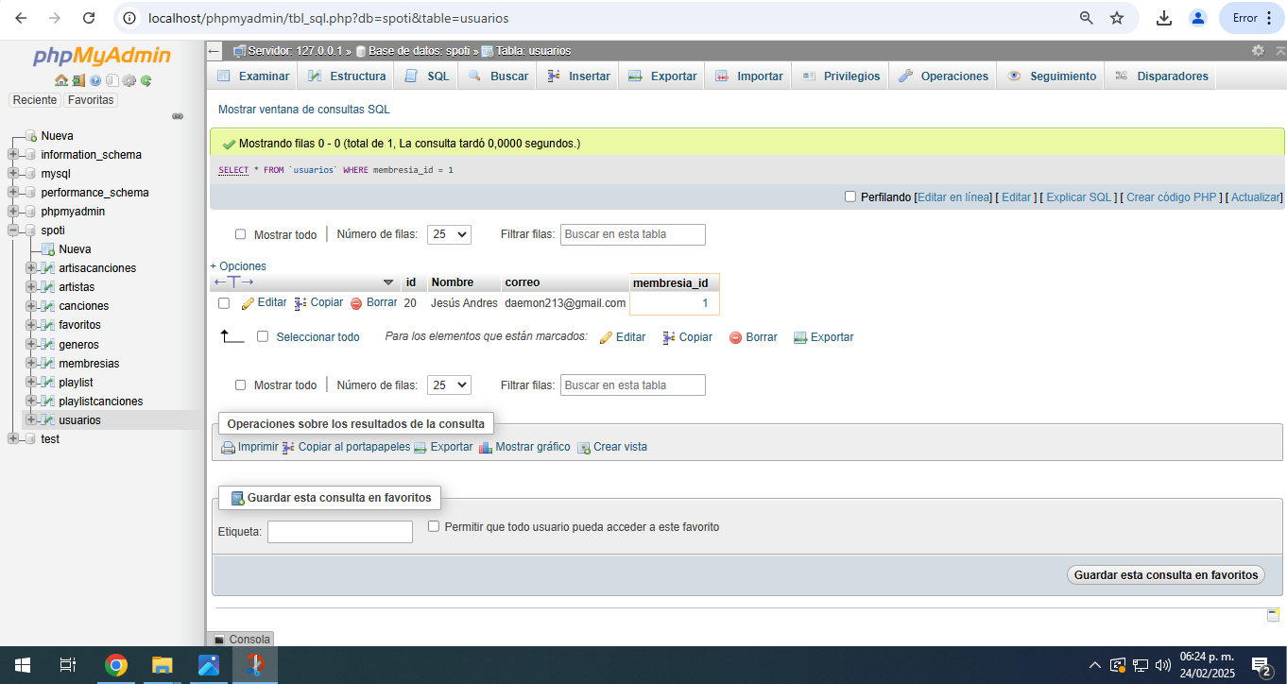

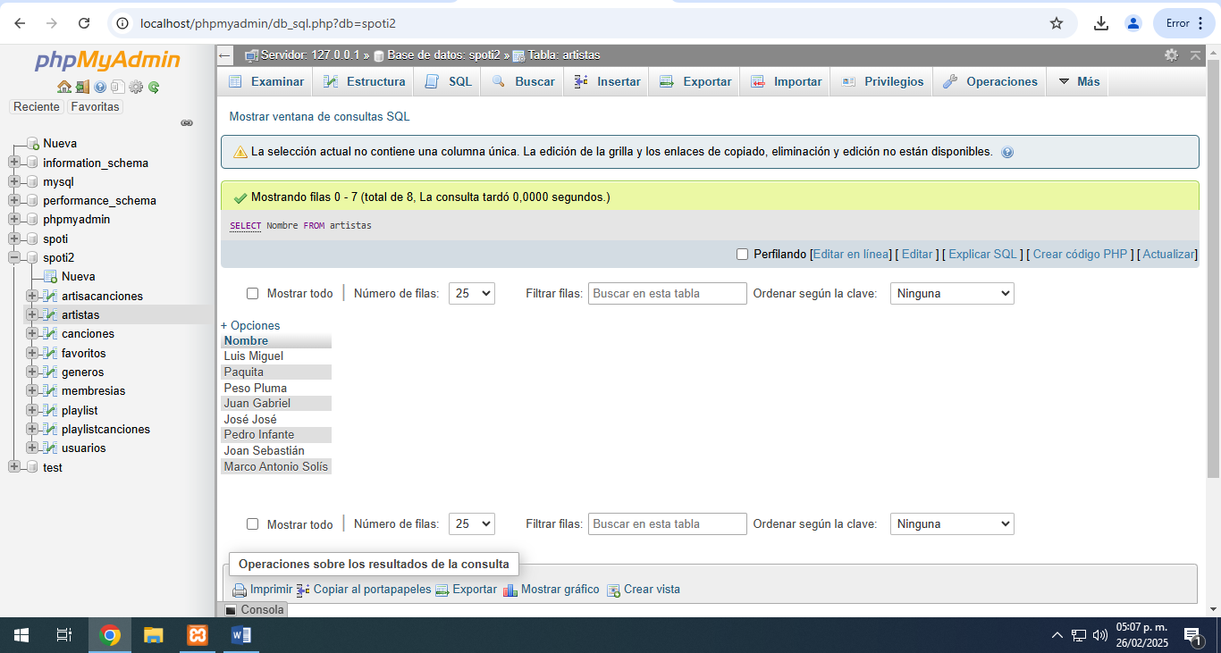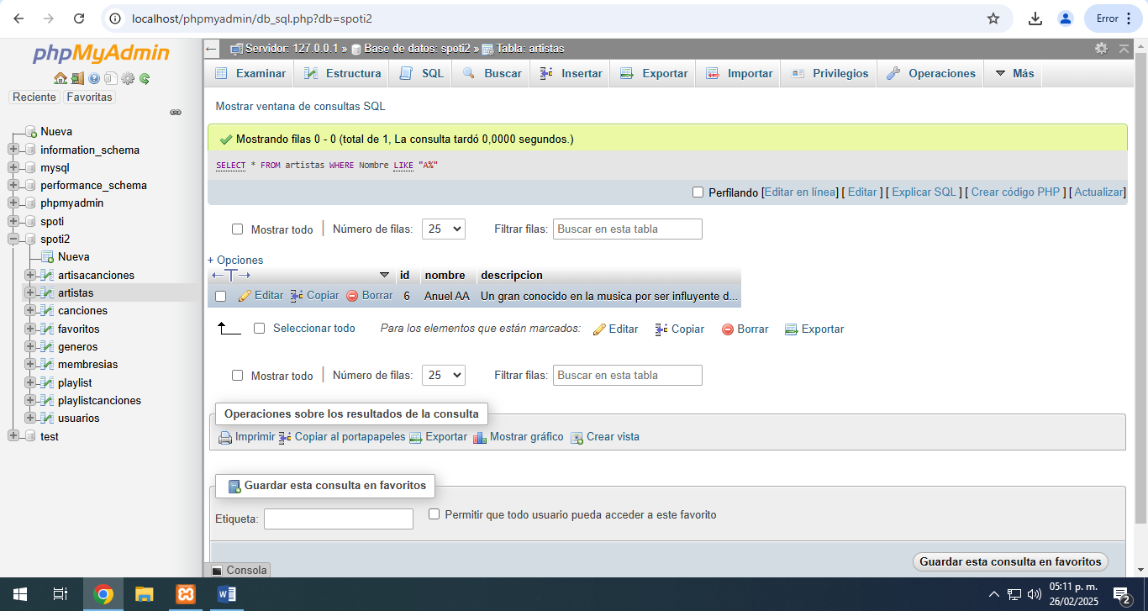

#3 LISTADO DE ARTISTAS

#4 LISTADO DE ARTISTAS SOLO CON LETRA A INICIA

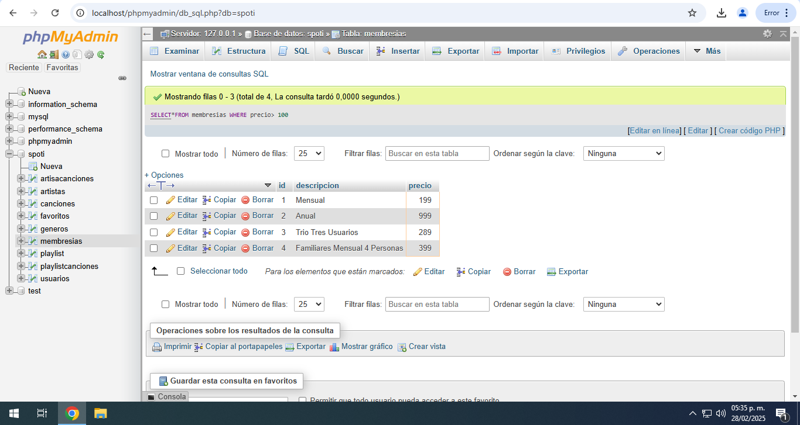

#5 Obtén un listado de membresías que cuesten más de 100 pesos

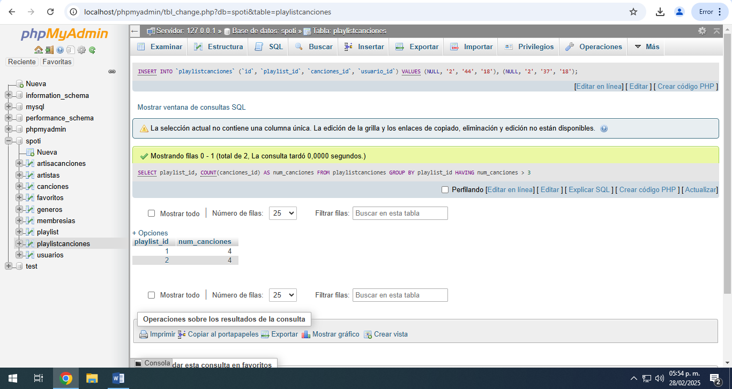

#6 Obtener listado de playlist que tengan más de 3 canciones

#7 Obtener listado de canciones del año 2025

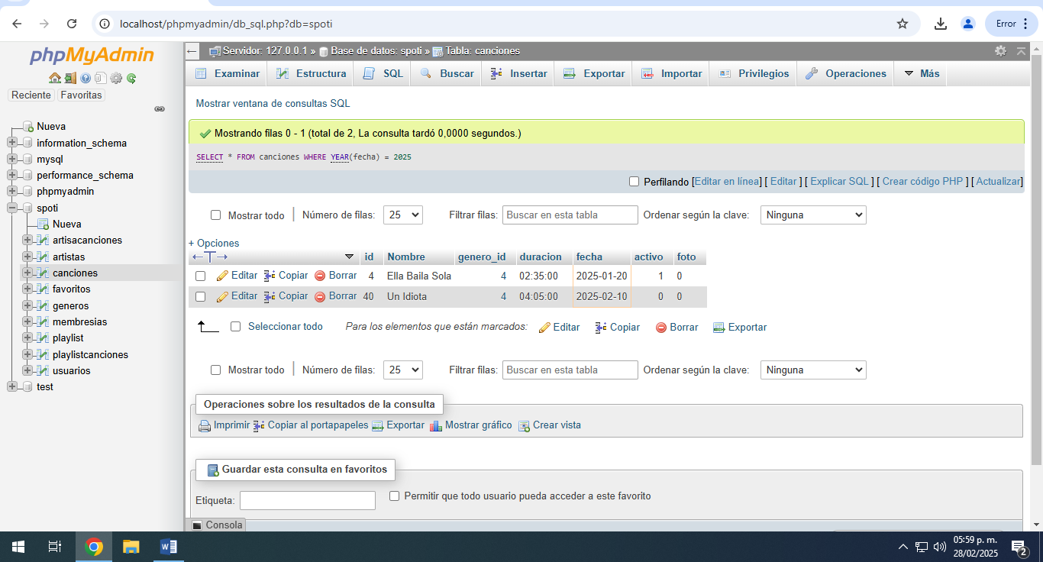

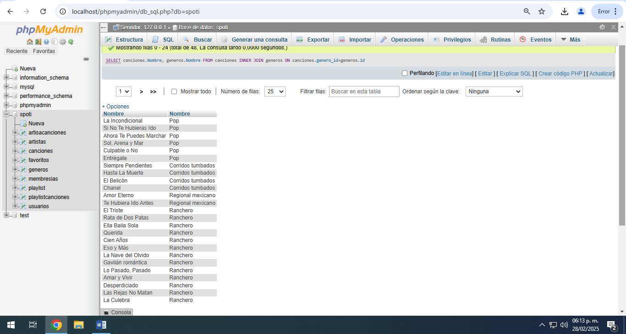

#8 Obtener listado de nombre de la canción y nombre del género al que pertenece

#9 Obtener listado de nombre de usuario y nombre de la membresía que tienen

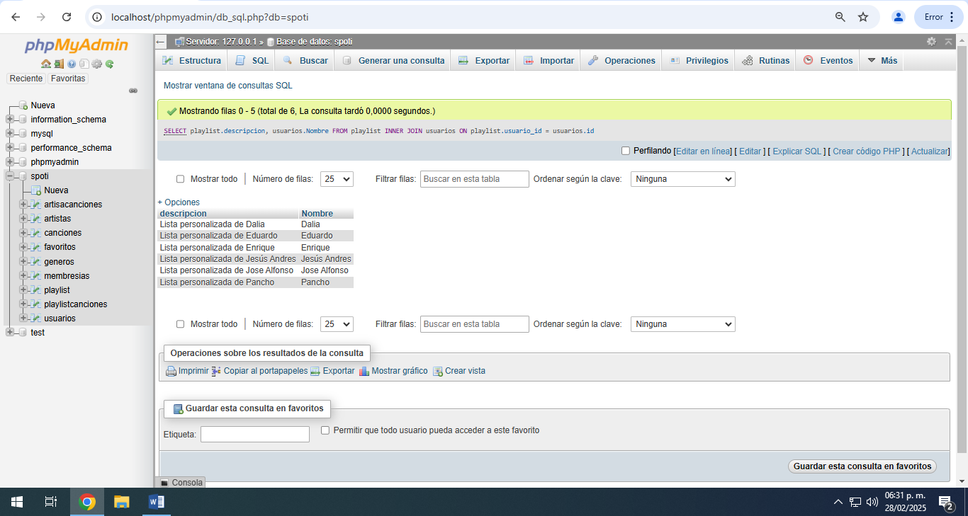

#10 OBTENER LISTADO DEL NOMBRE DE LA PLAYLIST Y EL NOMBRE DE QUIEN LA CREO

